Phát động

Cuộc thi vẽ tranh “KỈ NIỆM NGÀY THÀNH LẬP ĐOÀN 26-3”

Lớp 3A2 Trường Tiểu học Giang Biên

Chào mừng kỉ niệm ngày thành lập đoàn Thanh niên Cộng sản Hồ Chí Minh 26/3, Lớp 3A2 đã phát động cuộc thi vẽ tranh do Đoàn thanh niên Phường Giang Biên cùng với Trường Tiểu học Giang Biên phối hợp tổ chức. Cuộc thi dành cho tất cả các bạn học sinh trên toàn phường Giang Biên tham gia. Cuộc thi bắt đầu từ ngày 21/3/2022 và sẽ kết thúc vào ngày 24/3/2022. Những bài vẽ đẹp sẽ được ban tổ chức đánh giá dựa vào các tiêu chí như đúng chủ đề, có ý nghĩa tuyên truyền, giáo dục thế hệ trẻ phát huy truyền thống của Đoàn thanh niên Việt Nam nói chung và đoàn Thanh niên phường Giang Biên nói riêng. Tại buổi phát động, các em học sinh đã có những hứa hẹn tham gia cuộc thi tích cực.
Dưới đây là hình ảnh trong giờ buổi phát động của lớp.
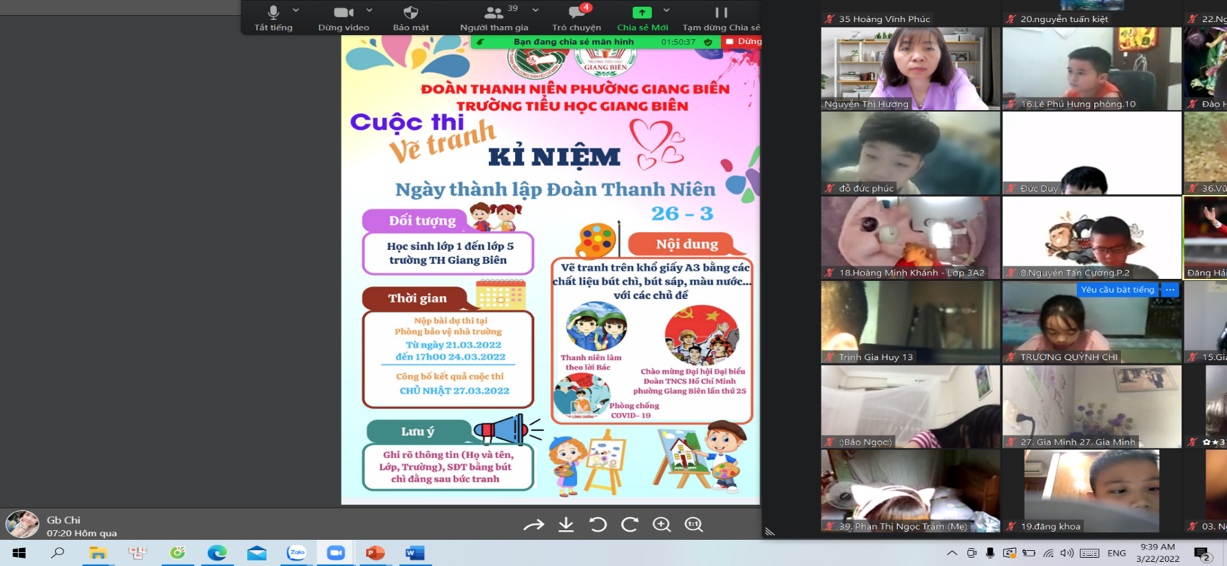
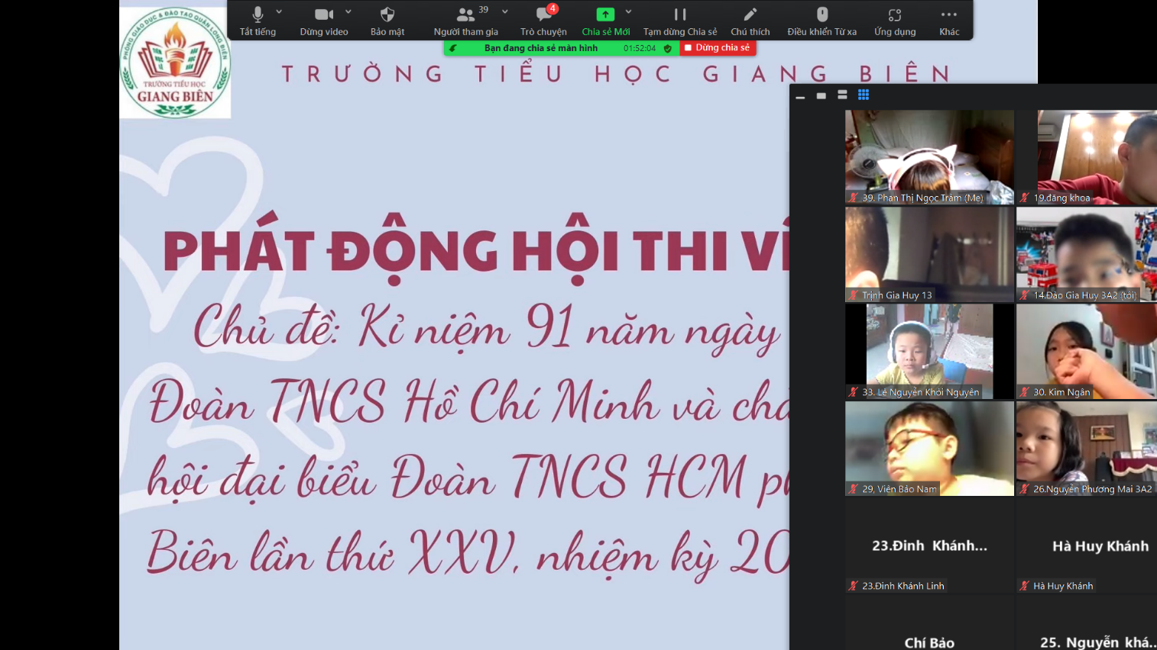
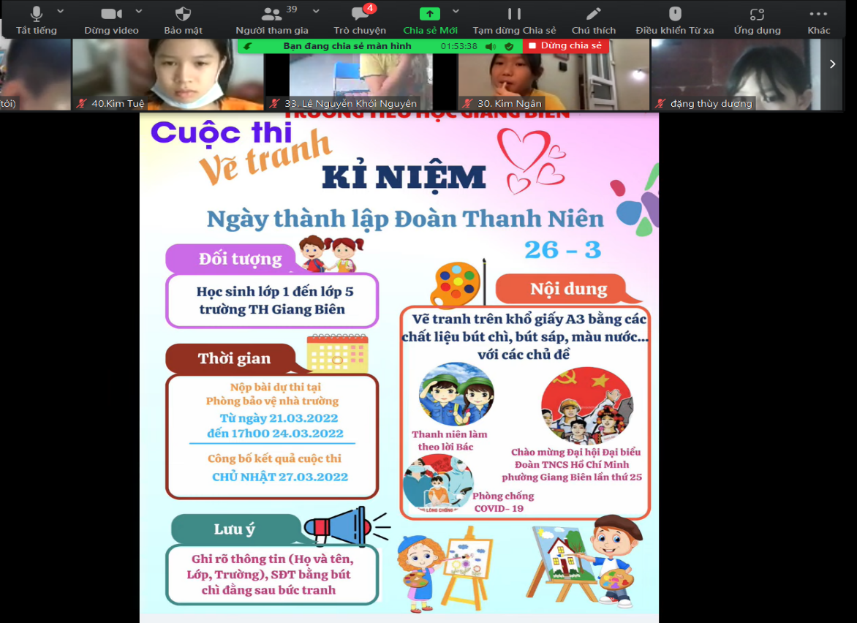

Cô giáo Nguyễn Thị Hương

